Консультация для родителей

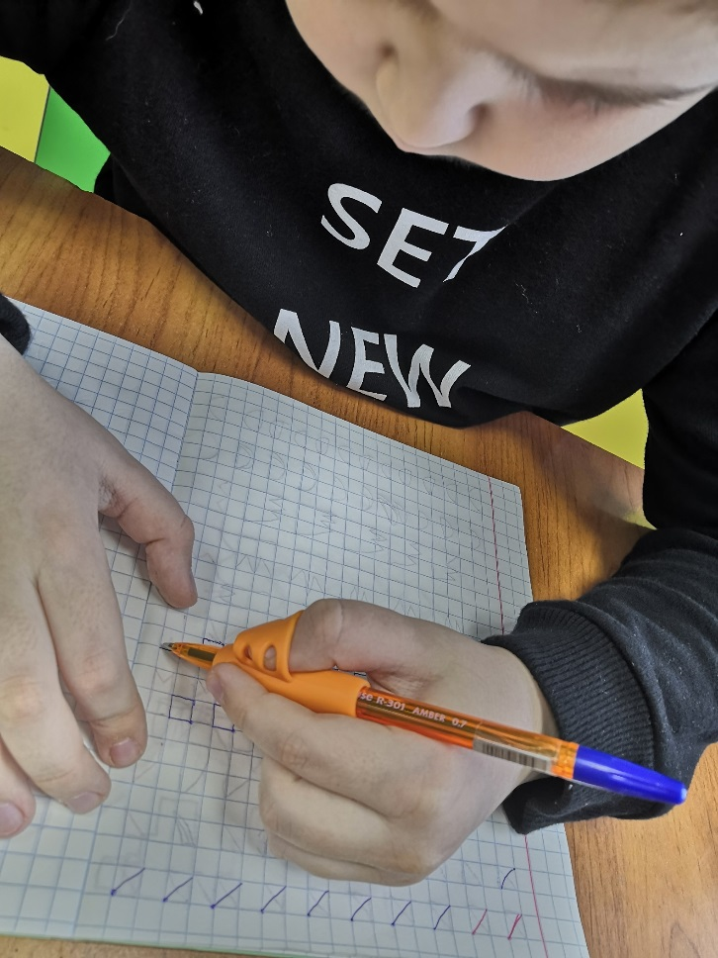
«Как научить ребёнка рисовать по клеточкам».

Уважаемые родители, наши дети готовятся к поступлению в школу. В детском саду мы много времени уделяем развитию мелкой моторики рук – аппликация, лепка, рисование, дидактические игры. Поэтому хочу предложить, как дома можно позаниматься с ребёнком.

Подготовка детей 5-7 летнего возраста к обучению в школе в настоящее время – одна из актуальных проблем современной педагогики. Это объясняется, в первую очередь, тем, что в наш мир вошли компьютеры.
Для того, чтобы правильно и красиво писать, необходимо тренировать руку ребёнка ещё в дошкольном возрасте. Рисование графических фигур – отличный способ разработки мелких мышц руки ребёнка, интересное и увлекательное занятие, результаты которого скажутся на умении красиво писать и логически мыслить.
Обычно, ребёнок, свободно владеющий рукой, понятлив, внимателен, способен логически рассуждать и мыслить.
Нужно работать над моторикой у ребёнка задолго до его поступления в школу. Поэтому, целесообразно включать в упражнения дома простейшие графические диктанты для дошкольников и творческие задания.
Рисование по клеточкам – очень увлекательное и полезное занятие, потому что этот способ развивает у детей пространственное воображение, мелкую моторику пальцев рук, координацию движений, усидчивость.
Выполняя предложенные задания, у детей расширяется кругозор, увеличивается словарный запас, они учатся ориентироваться в тетради и знакомятся с разными способами изображения предметов.
Поступление в школу – важный момент в жизни ребенка и его родителей. Чем лучше ребенок будет подготовлен к школе психологически, эмоционально и интеллектуально, тем увереннее он будет себя чувствовать, тем легче у него пройдет адаптационный период в начальной школе.
Для выполнения рисунков вам понадобятся:
- хорошо освещенный, удобный стол, соответствующий росту ребёнка, обратите внимание, что свет должен падать с левой стороны;
-простой мягкий карандаш;
- тетрадь в крупную клетку;
При выполнении рисунка следите чтобы ребёнок не поворачивал тетрадь, не проводил линии несколько раз. Вам необходимо следить за тем, как ребёнок держит карандаш. Один из способов научить ребёнка правильно держать карандаш. Вам понадобиться половина бумажной салфетки, нужно зажать салфетку безымянным пальцем и мизинцем. Затем попросите ребёнка взять остальными тремя пальцами карандаш, салфетка должна остаться зажатой в руке.
Для того чтобы ребёнок мог выполнить рисунок по клеточкам, он должен хорошо различать правую и левую руку, ориентироваться на листе бумаги, выделять на листе в клеточку границы клеточки. Прежде чем приступить к занятиям, возьмите альбомный лист, нарисуйте на нём пять предметов: в правом верхнем углу, правом нижнем углу, левом верхнем углу, левом нижнем углу и посередине. Попросите ребёнка сказать, что находится в левом нижнем углу и т. д. Убедитесь, что ребёнок ориентируется на листе бумаги. Для работы в тетради необходимо научить ребёнка выделять клеточку на фоне страницы, её углы, стороны. Если ребёнок научился видеть клеточку, определять её центр, проводить горизонтальные, вертикальные линии, линии с наклоном, можно переходить к выполнению рисунков.
Рисунки можно выполнять:
- по словесной инструкции, с опорой на зрительный образ
- по словесной инструкции, без опоры на зрительный образ (слуховой диктант)
- с опорой на зрительный образ, без словесной инструкции (срисовывание)
Сначала нужно выполнять рисунки в тетради с крупной клеткой, затем в тетради с обычными клетками. Перед началом работы предложите ребёнку найти верхний левый угол страницы, отступить на две клеточки вниз и на две клеточки вправо, поставить точку. Эта точка будет началом рисунка. Словесные рекомендации взрослого должны быть четкими, ясными и краткими. Слыша словесную инструкцию и видя образец, ребёнок учится распределять внимание, а выполняя задания- управлять своими действиями. При копировании рисунков объясните ребёнку правила и последовательность работы.
1. Внимательно рассмотреть образец и определить, из каких линий, геометрических фигур он состоит.
2. Сосчитать количество этих элементов.
3. Решить с какого элемента лучше начать.
4. Читать количество элементов, перенося их в тетрадь
Рисование по клеткам способствует навыкам счета (необходимо сосчитать число клеток прежде, чем провести линию); закреплению понятий ВВЕРХ, ВНИЗ, СВЕРХУ ВНИЗ, СЛЕВА НАПРАВО и т.п.
Графические диктанты для дошкольников хорошо помогают родителям и воспитателям планомерно подготовить ребенка к школе и предотвратить такие типичные трудности в обучении, как неразвитость орфографической зоркости, неусидчивость и рассеянность.

